­

**${masaberlaku}**

**Adriyanto Prasetyo**

**Adriyanto Prasetyo**

**Adriyanto Prasetyo**

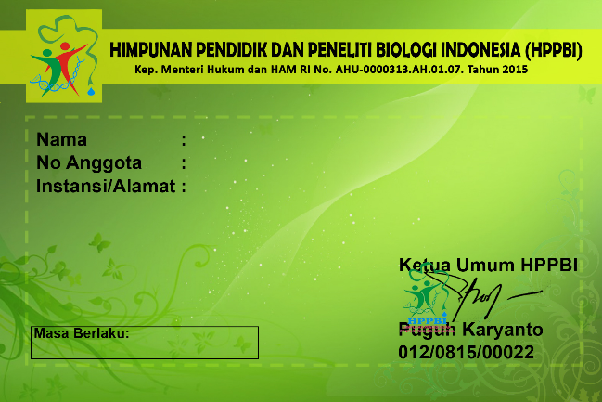

**lipat di sini**